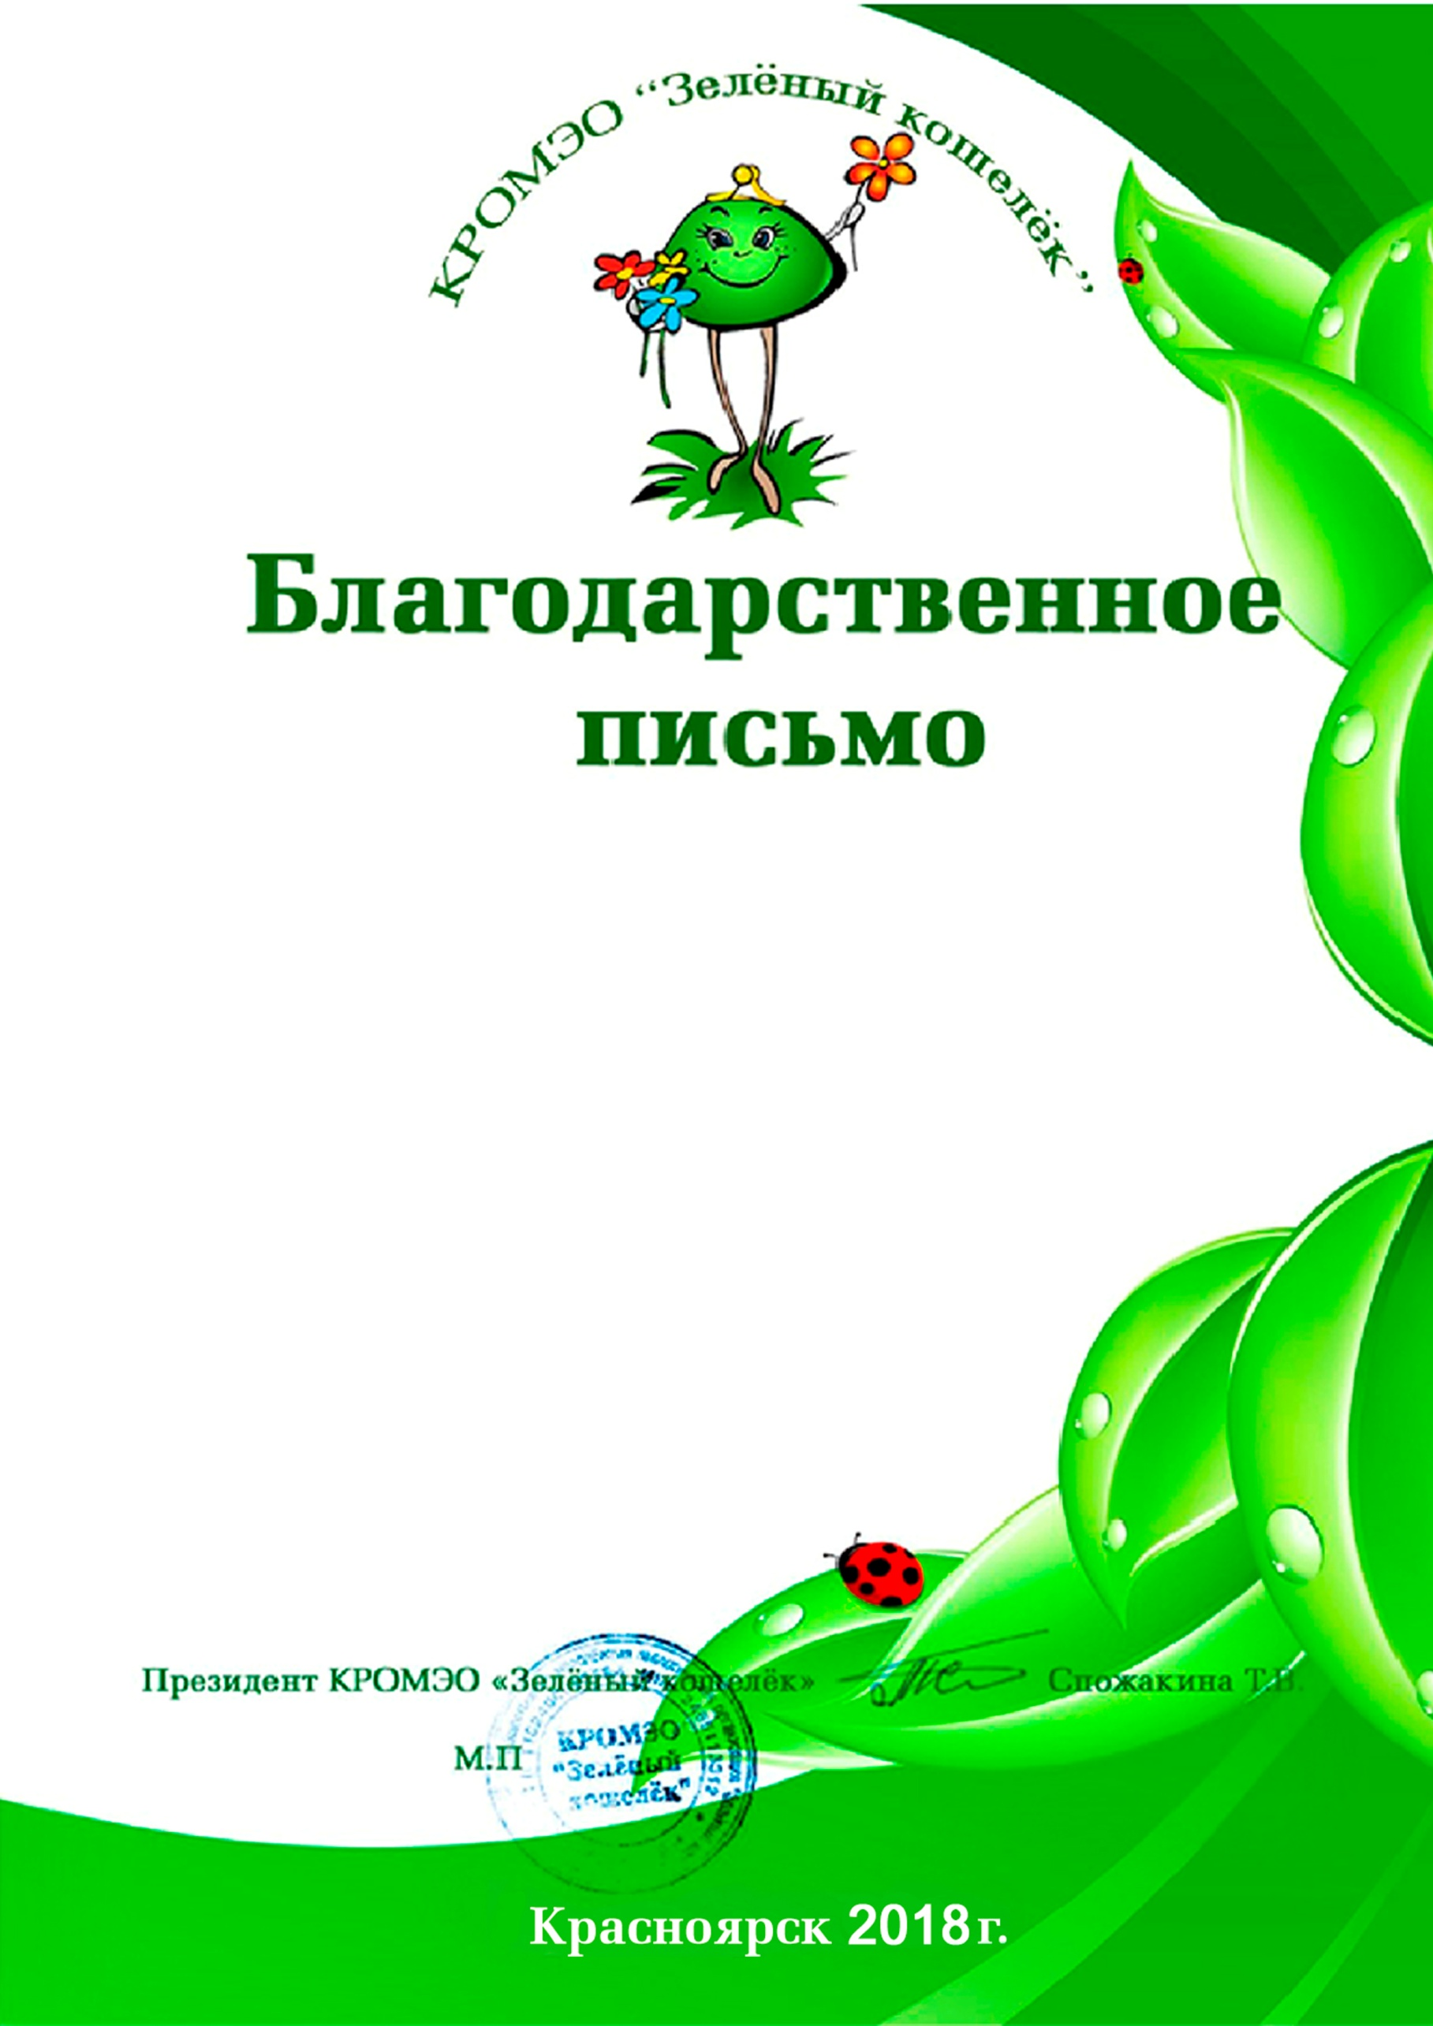

Красноярская региональная общественная молодёжная экологическая организация "Зелёный кошелёк" благодарит
Чевычелову Е.В., воспитателя средней группы, организатора конкурса в МБДОУ № 3 Ужурский детский сад «Журавлёнок» г. Ужура за активное участие в экологическом конкурсе «Зелёный обмен» в рамках федерального проекта «Великий зелёный поход…начни
с себя!»

